https://sfr.gov.ru/employers/eln/
Разместить на сайте в разделе : Информация для жителей региона: СТРАХОВАТЕЛЯМ

Электронный листок нетрудоспособности

Общая информация
С 1 января 2022 года выдача медицинскими организациями листков нетрудоспособности осуществляется только в форме электронного документа (ЭЛН).
Основание для назначения и выплаты пособий
Основание для назначения и выплаты пособий по временной нетрудоспособности по беременности и родам является листок нетрудоспособности, сформированный медицинской организацией и размещенный в информационной системе страховщика в форме электронного документа; подписанный с использованием усиленной квалифицированной электронной подписи медицинским работником и медицинской организацией.
Условия и порядок формирования электронных листков нетрудоспособности (ЭЛН)
С 1 января 2022 года основанием для назначения и выплаты пособия по временной нетрудоспособности и пособия по беременности и родам является ЭЛН.
Для оформления застрахованному лицу в медицинской организации ЭЛН с 01.01.2022 не требуется подписывать согласие. Достаточно сообщить номер своего СНИЛС.
В ЭЛН с 2021 года не указывается место работы и тип занятости (основное, по совместительству). Поэтому при работе по внешнему совместительству пособие по временной нетрудоспособности и по беременности и родам назначается и выплачивается на основании одного и того же номера ЭЛН.
Распечатка ЭЛН, талоны из медицинской организации и другие виды бумажных носителей для кадровой и бухгалтерской службы от работников получать не требуется.
Как к работодателю поступают сведения об ЭЛН их сотрудников
Фонд автоматически на основании выданных ЭЛН оповещает работодателей в онлайн-режиме об открытии ЭЛН на их сотрудников и о каждом изменении статуса ЭЛН (открыт, продлен, закрыт, аннулирован).
Для получения информации об ЭЛН страхователям с 01.01.2022 необходимо подключиться к сервису электронного взаимодействия с СФР «Социальный электронный документооборот» (СЭДО). С его помощью можно осуществлять взаимодействие с СФР в электронном виде.
Страхователи, работающие с программами, предоставляющими разработку программного обеспечения (например, СБИС, Контур, 1С, и т.д.), могут работать с СЭДО через них.

Инфографические материалы
https://sfr.gov.ru/employers/eln/

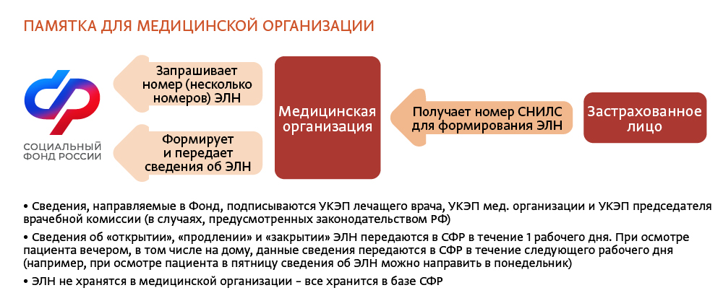

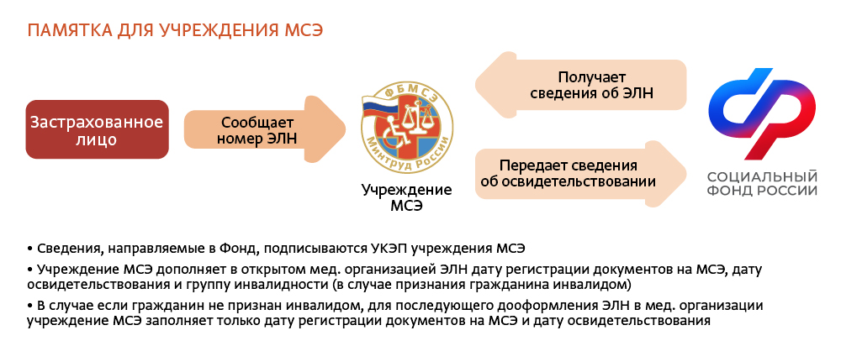

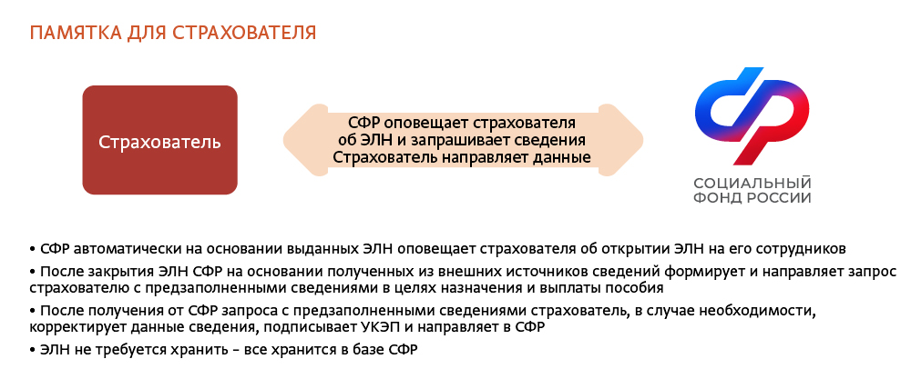

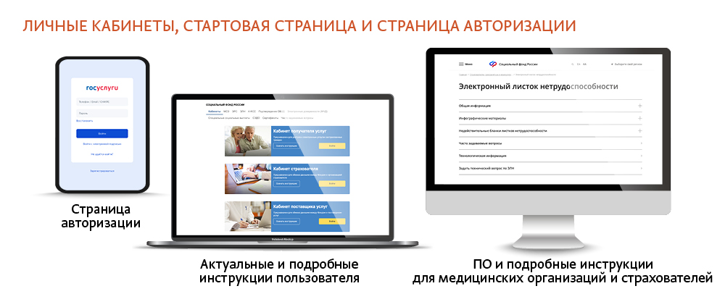

Недействительные бланки листков нетрудоспособности
Бланк листка нетрудоспособности является документом строгой отчетности и подлежит особым условиям учета и хранения. Бланки в медицинских организациях должны храниться в специальных помещениях, сейфах или в специально изготовленных шкафах, обитых оцинкованным железом, с надежными внутренними или навесными замками.
Тем не менее, отмечаются случаи, когда бланки листков нетрудоспособности были похищены из медицинской организации либо утеряны медицинскими работниками.
В целях предотвращения незаконных выплат пособий по временной нетрудоспособности, связанных с хищением и утерей бланков листков нетрудоспособности, Социальный фонд России доводит до сведения страхователей информацию о таких бланках за период с 01.07.2011 по 30.09.2022.
Указанные в приведенных ниже файлах номера бланков считать недействительными. Данные бланки не подлежат принятию от работников (сотрудников организации) и оплате. Рекомендуем в случае выявления подобных случаев обращаться в региональные отделения Фонда по месту регистрации в качестве страхователя.
Также напоминаем, что недобросовестные работники в оправдание своего отсутствия на рабочем месте и получения пособия по временной нетрудоспособности могут представить к оплате поддельный листок нетрудоспособности. Данные листки нетрудоспособности отличаются по фактуре, цвету, рисунку водяного знака либо он совсем отсутствует. Просим обращать внимание на листки нетрудоспособности, предъявляемые вашими работниками. При возникновении сомнений в подлинности представленного к оплате листка нетрудоспособности рекомендуем работодателям обращаться в территориальные органы Фонда по месту регистрации в качестве страхователя.

https://sfr.gov.ru/employers/eln/~8305
Разместить на сайте в разделе : Информация для жителей региона: ГРАЖДАНАМ

Часто задаваемые вопросы

По использованию электронного листка нетрудоспособности (ЭЛН):
Необходимо ли распечатывать и хранить электронные больничные наряду с традиционными бланками строгой отчетности
Электронные листки нетрудоспособности являются документом, имеющим юридическую силу и хранятся в информационной системе Фонда «Единая интегрированная информационная система «Соцстрах». Работодателю нет необходимости распечатывать и хранить копию электронного листка нетрудоспособности.

Может ли гражданин быть уверен, что его персональные данные и информация о диагнозе не попадет в чужие руки?
Да. Персональные данные гражданина хранятся в информационной системе ЕИИС «Соцстрах», которая обеспечивает все необходимые условия защиты информации и сохранения ее конфиденциальности. Сведения о диагнозе сотрудника, работодателю не предоставляются. Сторонние лица доступа к электронному листку нетрудоспособности не имеют.
Кто информирует работодателя о сформированном электронном листке нетрудоспособности (ЭЛН) его сотруднику
СФР на основании выданных ЭЛН автоматически оповещает работодателей об открытии ЭЛН на их сотрудников, и при каждом изменении статуса ЭЛН (открыт, продлен, закрыт, аннулирован). В уведомлении указывается ФИО, дата рождения, СНИЛС работника, номер и текущий статус ЭЛН, даты его формирования и выдачи, сведения о периоде нетрудоспособности и ее причине, номер листка продолжения или дата к труду.
Где гражданин может узнать в случае утери номер своего электронного листка, либо посмотреть сведения о его оплате?
Застрахованные лица могут уточнить сведения о своих электронных листках нетрудоспособности и информацию о сумме назначенного им пособия по временной нетрудоспособности, по беременности и родам в Личном кабинете получателя услуг https://lk.fss.ru/recipient/.
Для входа в Личный кабинет получателей услуг используется логин и пароль, необходимый для входа на Единый портал государственных и муниципальных услуг (ЕПГУ).
Для застрахованных граждан в личном кабинете также есть информация о расчете пособия и сведения о его выплате.

Формирование листка нетрудоспособности по беременности и родам дополнительно на 16 календарных дней при осложненных родах
Листок нетрудоспособности по беременности и родам формируется врачом акушером-гинекологом, при его отсутствии - врачом общей практики (семейным врачом), а при отсутствии врача - фельдшером.
Формирование листка нетрудоспособности по беременности и родам производится при сроке 30 недель беременности единовременно на 140 календарных дней (70 календарных дней до родов и 70 календарных дней после родов).
При осложненных родах в дополнение к листку нетрудоспособности, формируется листок нетрудоспособности по беременности и родам дополнительно на 16 календарных дней медицинской организацией, где произошли роды (за исключением случаев многоплодной беременности).
При заполнении раздела «ЗАПОЛНЯЕТСЯ ВРАЧОМ МЕДИЦИНСКОЙ ОРГАНИЗАЦИИ» листка нетрудоспособности при дополнительном отпуске по беременности и родам в ячейках «доп код» указывается дополнительный трехзначный код 020.
Оформление листка нетрудоспособности по беременности и родам дополнительно на 16 календарных дней при осложненных родах в части заполнения строки «первичный □» или «продолжение листка №□□□□□□□□□□□□» не предусмотрено, в связи с этим могут быть проставлены отметки «V» как в строке «первичный □», так и в строке «продолжение листка № □□□□□□□□□□□□».
Может ли больничный лист быть продлен после стационарного лечения?
При завершении стационарного лечения при необходимости освобождения от работы, в том числе гражданина, осуществляющего уход за больным членом семьи, на период после выписки из стационара, медицинская организация, оказывающая медицинскую помощь в стационарных условиях, по решению врачебной комиссии вправе продлить листок нетрудоспособности на период, необходимый для лечения, но не более, чем на 10 календарных дней.
Может ли больничный выдаваться «задним» числом?
Формирование (выдача) и продление листка нетрудоспособности за прошедшее время осуществляется по решению врачебной комиссии медицинской организации при обращении гражданина в медицинскую организацию или посещении его медицинским работником на дому. Не допускается формирование (выдача) и продление листка нетрудоспособности за прошедшие дни единолично лечащим врачом (фельдшером, зубным врачом). Выдача листка нетрудоспособности по уходу за больным членом семьи за прошедшее время не предусмотрена
Как и где можно проверить соблюдение порядка выдачи, продления и оформления больничного листа, а также обоснованность выдачи больничного листа
Для проверки соблюдения порядка выдачи, продления и оформления листка нетрудоспособности можно обратиться в территориальный орган Фонда по месту регистрации страхователя либо в региональное отделение по местонахождению медицинской организации, реквизиты которой указаны в листке нетрудоспособности.
Проверка обоснованности выдачи листков нетрудоспособности относится к компетенции Росздравнадзора.

https://sfr.gov.ru/employers/social_benefit_for_medical/
Разместить на сайте в разделе : Информация для жителей региона: Информация для медицинских организаций

Специальная социальная выплата медицинским работникам
Правительство РФ с 1 января 2023 года установило специальную социальную выплату отдельным категориям медицинских работников медучреждений.
Новая мера поддержки положена медработникам первичного звена здравоохранения, центральных районных, районных и участковых больниц, а также занятым на станциях и в отделениях скорой помощи. Медицинская организация при этом должна входить в государственную или муниципальную системы здравоохранения и участвовать в базовой или территориальной программах обязательного медицинского страхования.

Категории получателей и размер выплаты
Размер выплаты составляет от 4,5 тыс. до 18,5 тыс. рублей в зависимости от категории медицинских работников и вида медицинской организации.
Категория получателей выплаты | Максимальный месячный размер выплаты медработнику
а) Врачи центральных районных, районных и участковых больниц | 18 500 рублей
б) Врачи, к которым обращаются (которых посещают) граждане по поводу заболеваний (состояний) или с профилактической целью, включая проведение исследований, работающие в медицинских организациях, оказывающих первичную медико-санитарную помощь по территориально-участковому принципу прикрепленному населению, а также осуществляющие диспансерное наблюдение граждан по основному заболеванию (состоянию) | 14 500 рублей
в) Врачи и медицинские работники с высшим (немедицинским) образованием, осуществляющие прижизненные гистологические и цитологические исследования по направлениям медицинских работников, указанных в пунктах "а" и "б" | 11 500 рублей
г) Врачи станций (отделений) скорой медицинской помощи | 11 500 рублей
д) Специалисты со средним медицинским образованием центральных районных, районных и участковых больниц | 8 000 рублей
е) Специалисты со средним медицинским образованием, работающие с врачами, указанными в пункте "б", а также оказывающие первичную медико-санитарную помощь по поводу заболеваний (состояний) или с профилактической целью, включая проведение исследований, по территориально-участковому принципу прикрепленному населению и (или) осуществляющие диспансерное наблюдение граждан по основному заболеванию (состоянию) | 6 500 рублей
ж) Фельдшеры и медицинские сестры станций (отделений) скорой медицинской помощи | 7 000 рублей  (специалисты со средним медицинским образованием – 6 500 рублей)
з) Младший медицинский персонал центральных районных, районных и участковых больниц | 4 500 рублей
и) Младший медицинский персонал медицинских организаций, оказывающих первичную медико-санитарную помощь гражданам по территориально-участковому принципу | 4 500 рублей
к) Младший медицинский персонал станций (отделений) скорой медицинской помощи; | 4 500 рублей
л) Медицинские сестры (фельдшеры) по приему вызовов скорой медицинской помощи и передаче их выездным бригадам скорой медицинской помощи. | 4 500 рублей

Как рассчитывается размер выплаты за месяц
Специальная социальная выплата за календарный месяц рассчитывается исходя из исполнения работником трудовых функций, установленных трудовым договором, а также суммарно отработанных часов по табелю учета рабочего времени за дни работы в соответствующем месяце. Расчет отработанного времени ведется с округлением до десятой части числа в большую сторону.
При определении размера выплаты за календарный месяц рассчитывается соотношение количества рабочих часов, фактически отработанных человеком, и количества рабочих часов по норме рабочего времени соответствующего месяца (исчисляется исходя из установленной законодательством продолжительности рабочей недели). Выплата осуществляется в максимальном размере, если соотношение равно или более единицы. Если соотношение менее единицы, размер выплаты определяется пропорционально полученному значению.

Порядок получения выплаты
Медработникам не нужно ничего предпринимать для получения новой выплаты – средства будут предоставляться автоматически на основании данных медицинских организаций.
По итогам каждого месяца медорганизации обязаны формировать электронный реестр работников, имеющих право на получение выплаты, и передавать эту информацию Социальному фонду. В реестре наряду со сведениями о работнике также указывается размер назначаемой доплаты и данные, по которым она рассчитана.
Медицинские организации ежемесячно (не позднее 10го рабочего дня) направляют в отделения Социального фонда по месту своего нахождения реестр работников, имеющих право на выплату. В течение 7 рабочих дней со дня получения такого реестра выплата будет назначена отделением СФР. Средства будут перечислены на банковский счет работника или на карту «Мир», реквизиты которых отражены в реестре.

Важно!
Если в I квартале 2023 года специальная социальная выплата по каким-либо причинам (организационно-техническим и иным причинам) не установлена медработнику, имеющему право на ее получение, то она подлежит выплате в полном объеме во II квартале 2023 года за период со дня возникновения права на нее.

